Индивидуальный проект

Второй этап

Галиева Аделина Руслановна

Содержание

# 1 Цель работы

Добавить к сайту данные о себе.

# 2 Выполнение лабораторной работы

1. Размещаем фотографию владельца сайта, размещаем краткое описание владельца сайта, добавляем краткое информацию об интересах и добавляем информацию об образовании. (рис. ??) (рис. ??) (рис. ??) (рис. ??) (рис. ??) (рис. ??) (рис. ??)



Устанавливаем фотографию

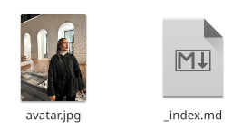

Помещаем фотографию в нужную папку

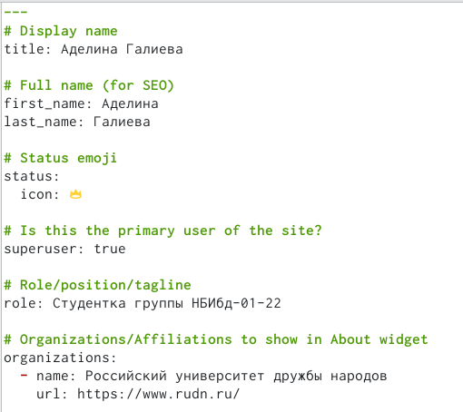

В файле прописываем информацию о себе

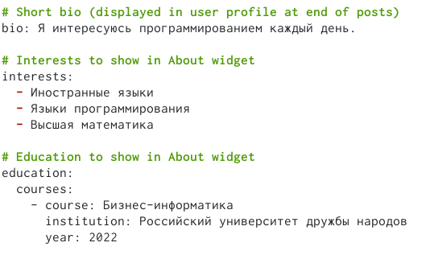

Добавляем информацию об интересах

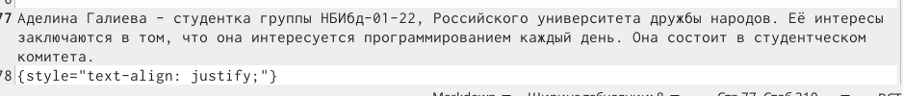

Информация о себе

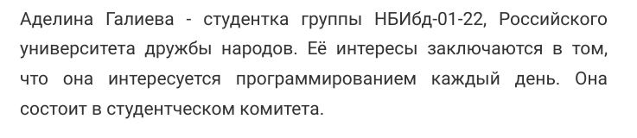

Информация о себе



Информация о моих интересах

1. Делаем пост по прошедшей недели. (рис. ??) (рис. ??)

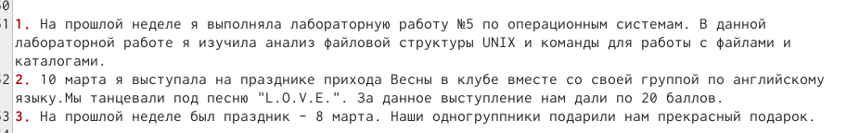

Пишем обзор нашей недели в файле

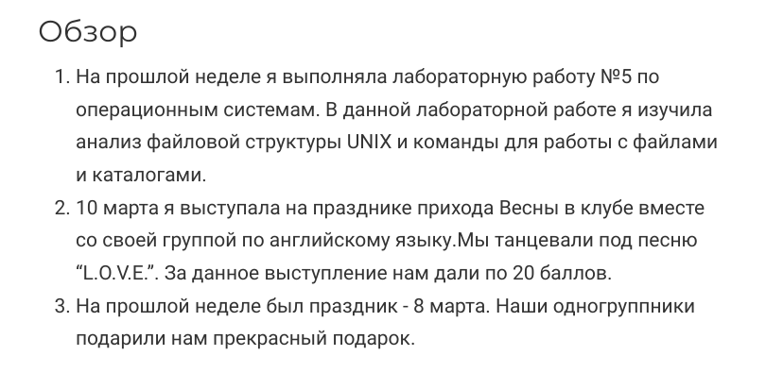

Обзор нашей недели на сайте

1. Добавляем пост на тему управления версиями Git.(рис. ??) (рис. ??)

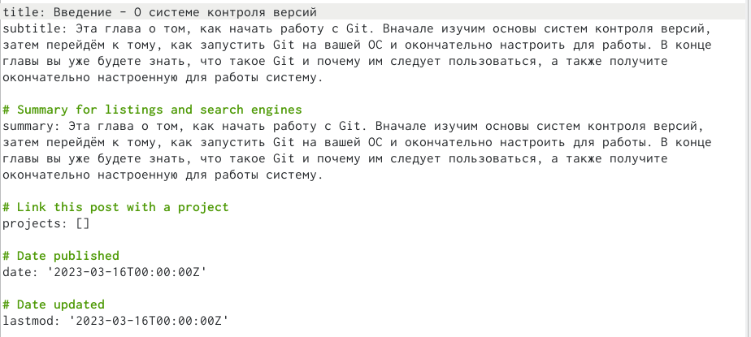

Пишем пост в файле

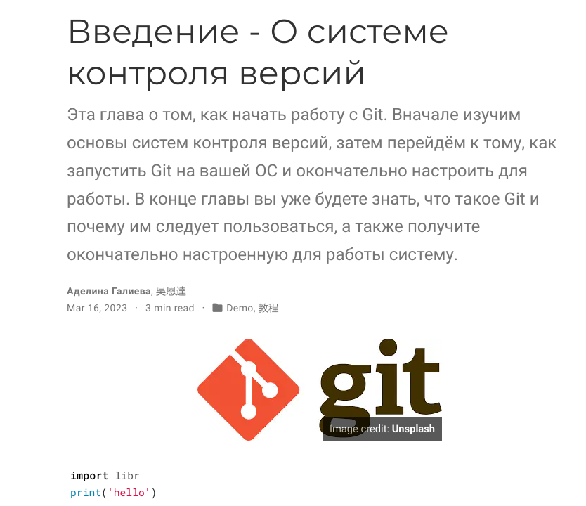

Просматриваем пост на сайте

# 3 Выводы

Я внесла данные о себе в персональный сайт.

# Список литературы